ЗВІТ
з семінарського заняття № 2
«МОДЕЛЮВАННЯ ВІНЕРІВСЬКОГО ПРОЦЕСУ»

студента групи ТК42
Сіхневича Святослава

1. Мета роботи
Метою роботи є моделювання стандартного вінерівського процесу на відрізку T = [0, 1] трьома різними способами, перевірка нормальності згенерованих гауссівських послідовностей і приростів процесу за критерієм Шапіро–Вілка, а також оцінювання математичного сподівання та дисперсії процесу за множиною реалізацій.
- Завдання 1: моделювання W₁(M, t) при M = 1000, 3000, 10000;
- Завдання 2: моделювання W₃(M, t) при M = 3000;
- Завдання 3: моделювання W₂(M, t) при M = 3000;
- Крок дискретизації Δt = 0.01, кількість реалізацій K = 150.

2. Теоретичні відомості

2.1. Стандартний вінерівський процес
Стандартний вінерівський процес W(t) — неперервний випадковий процес з такими властивостями: W(0) = 0; прирости незалежні; W(t) − W(s) ~ N(0, t − s) для t > s. Основні характеристики: E[W(t)] = 0, Var[W(t)] = t.

2.2. Зображення вінерівського процесу

W₁(M, t) — власні функції кореляційного оператора

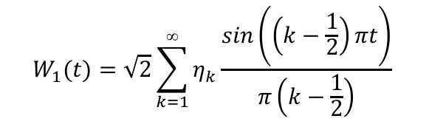

W₂(M, t) — власні функції кореляційного оператора броунівського мосту

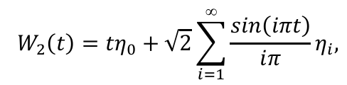

W₃(M, t) — ряд Фур'є на [0, 1]

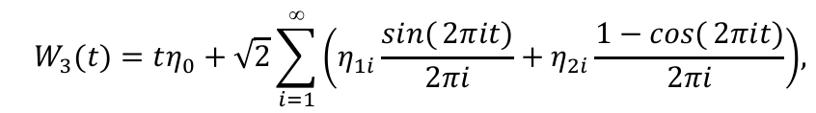

2.3. Критерій Шапіро–Вілка
В Python: t1, t2 = shapiro(w) з бібліотеки scipy.stats. Гіпотеза про нормальність не відхиляється, якщо p_value > 0.05.

3. Параметри моделювання
- Відрізок: T = [0, 1], крок Δt = 0.01
- Кількість реалізацій: K = 150
- M для Завдання 1: 1000, 3000, 10000; для Завдань 2 і 3: M = 3000
- Фіксований seed: numpy.random.default_rng(42)
- Мова: Python 3; бібліотеки: numpy, scipy, matplotlib

4. Хід роботи та результати

4.1. Завдання 1: W₁(M, t)

4.1.1. Перевірка гауссівської послідовності та приростів
Для кожного значення M згенеровано послідовність {η_k} незалежних стандартних гауссівських випадкових величин. Побудовано реалізацію W₁(M, t) і перевірено нормальність приростів. Числові результати наведено в таблиці 1.

M | p-value η_k | p-value приростів | E[W(1)] | Var[W(0.5)] | Var[W(1)]
1000 | 0.7576 | 0.2212 | −0.1836 | 0.3706 | 0.9518
3000 | 0.8633 | 0.3022 | 0.0432 | 0.5374 | 1.0061
10000 | 0.8252 | 0.7038 | 0.0797 | 0.4511 | 0.9330
Таблиця 1. Результати тесту Шапіро–Вілка та оцінки характеристик W₁(M,t)

4.1.2. Графіки реалізацій W₁(M, t)
На рисунках 1–3 показано по 5 реалізацій W₁(M,t), оцінку середнього (коричнева лінія), оцінку дисперсії (рожева лінія) та теоретичну криву Var(W(t)) = t (пунктир). Середнє коливається поблизу нуля, а дисперсія наближається до теоретичної прямої тим точніше, чим більше M.

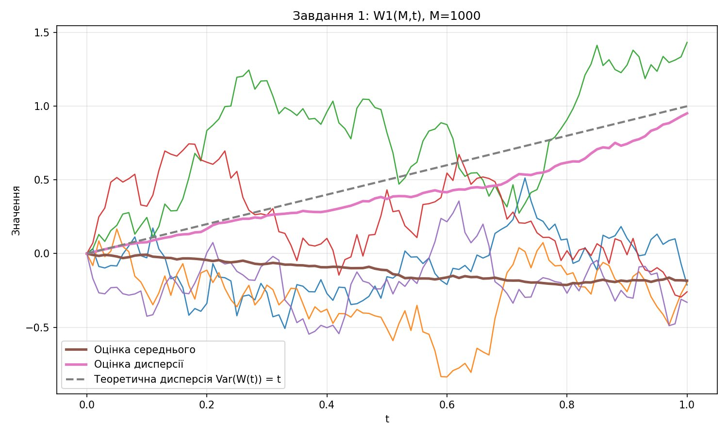
Рис. 1. W₁(M,t), M = 1000: 5 реалізацій, оцінки середнього та дисперсії, теоретична дисперсія
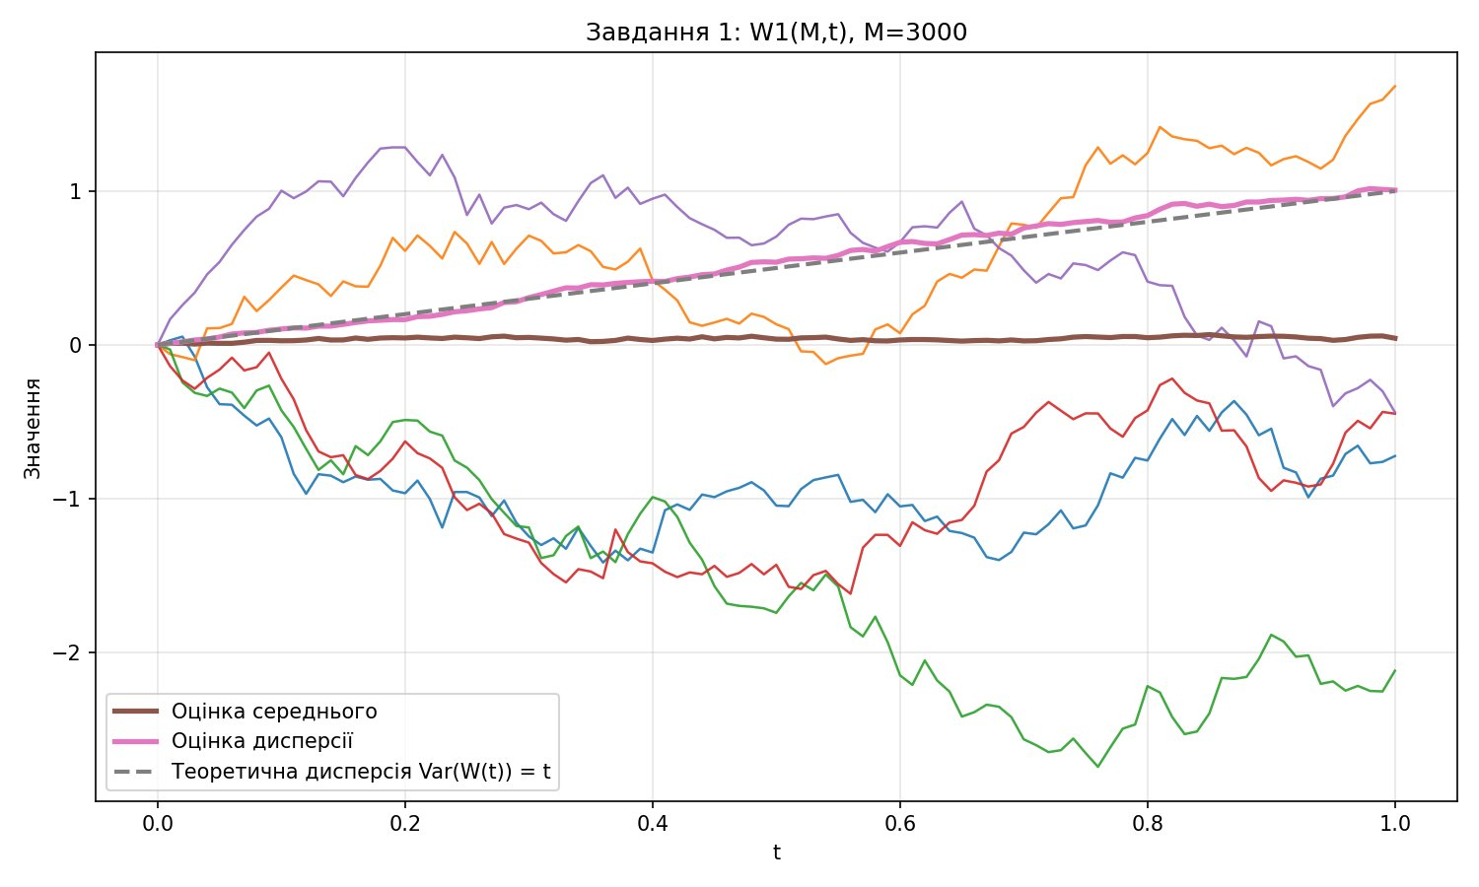
Рис. 2. W₁(M,t), M = 3000: 5 реалізацій, оцінки середнього та дисперсії, теоретична дисперсія
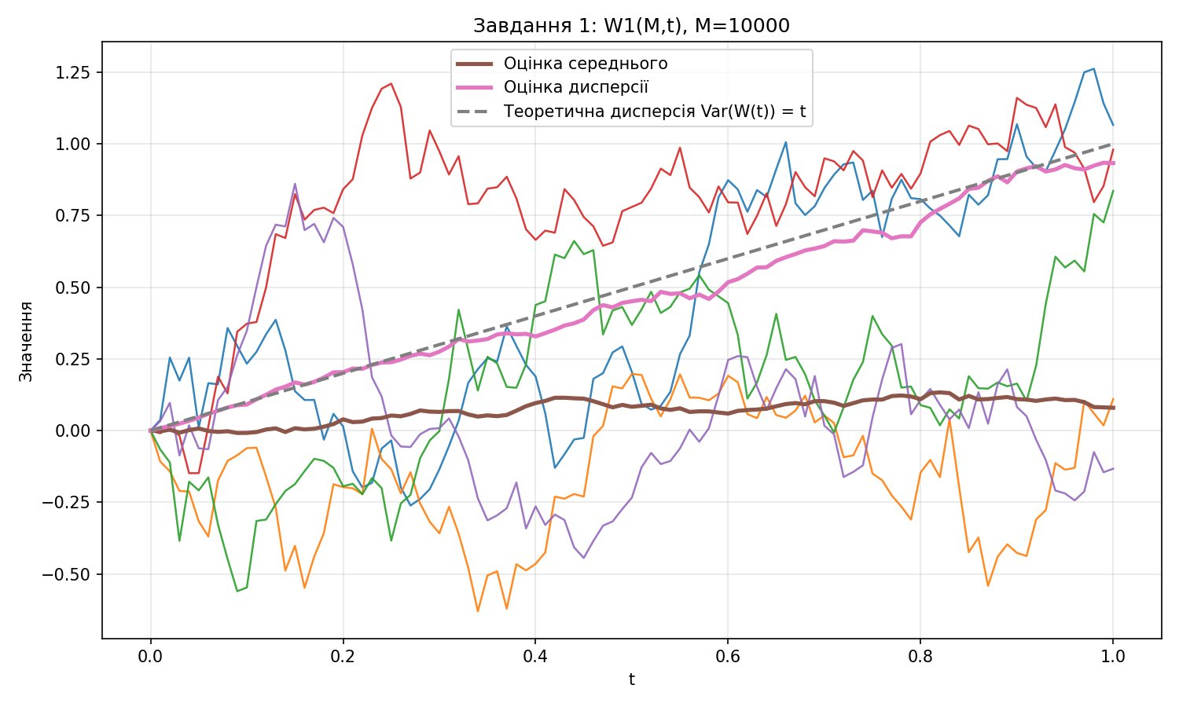
Рис. 3. W₁(M,t), M = 10000: 5 реалізацій, оцінки середнього та дисперсії, теоретична дисперсія

4.1.3. Аналіз
У всіх трьох випадках p-value для η_k і для приростів перевищує 0.05, що підтверджує нормальність. Для M = 3000 оцінки Var[W(0.5)] = 0.5374 та Var[W(1)] = 1.0061 найточніше відповідають теоретичним значенням 0.5 та 1.0. При M = 10000 крива оцінки дисперсії на Рис. 3 майже збігається з теоретичною пунктирною лінією. Середнє у всіх випадках залишається поблизу нуля.

4.2. Завдання 2: W₃(M, t)

4.2.1. Перевірка послідовностей та незалежності
Для M = 3000 згенеровано дві незалежні послідовності {η₁ᵢ} та {η₂ᵢ}. Нормальність перевірено тестом Шапіро–Вілка, незалежність — коефіцієнтом кореляції Пірсона. Числові результати наведено в таблиці 2.

Параметр | Значення | Коментар
p-value для η₁ᵢ | 0.7996 | > 0.05, нормальний розподіл
p-value для η₂ᵢ | 0.6383 | > 0.05, нормальний розподіл
corr(η₁ᵢ, η₂ᵢ) | 0.0024 | ≈ 0, послідовності незалежні
p-value приростів W₃ | 0.2346 | > 0.05, нормальний розподіл
E[W(1)] | 0.0826 | ≈ 0 (теор. 0)
Var[W(0.5)] | 0.4661 | ≈ 0.5 (теор. 0.5)
Var[W(1)] | 0.9662 | ≈ 1.0 (теор. 1.0)
Таблиця 2. Результати перевірок та оцінки характеристик W₃(M,t)

4.2.2. Графік реалізацій W₃(M, t)
На рис. 4 зображено 5 реалізацій процесу W₃(M,t), побудованого за рядом Фур'є. Оцінка дисперсії (рожева лінія) дуже точно повторює теоретичну пряму Var(W(t)) = t. Середнє (коричнева лінія) залишається практично на нулі впродовж усього відрізка [0,1], що підтверджує властивість E[W(t)] = 0.

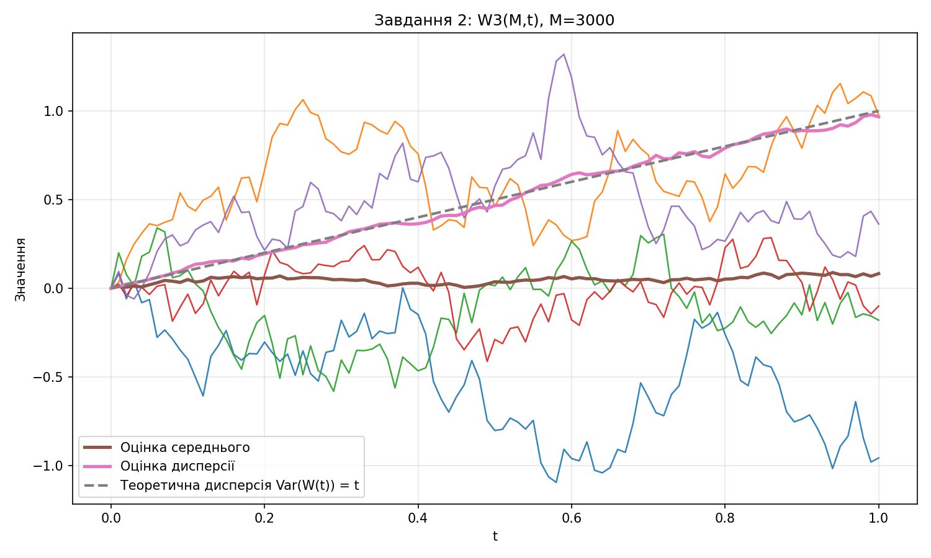
Рис. 4. W₃(M,t), M = 3000 (ряд Фур'є): 5 реалізацій, оцінки середнього та дисперсії, теоретична дисперсія

4.2.3. Аналіз
Обидві послідовності проходять тест нормальності (p-value > 0.05). Коефіцієнт кореляції між η₁ᵢ та η₂ᵢ дорівнює 0.0024 — практично нульове значення, що підтверджує незалежність. На рис. 4 видно, що оцінка дисперсії збігається з теоретичною кривою ще краще, ніж для W₁ при M = 1000.

4.3. Завдання 3: W₂(M, t)

4.3.1. Побудова реалізацій та перевірка
Для M = 3000 побудовано реалізації W₂(M, t), використавши послідовність {η_k} із Завдання 1. Числові результати наведено в таблиці 3.

Параметр | Значення | Коментар
p-value приростів W₂ | 0.3577 | > 0.05, нормальний розподіл
E[W(1)] | −0.0197 | ≈ 0 (теор. 0)
Var[W(0.5)] | 0.4959 | ≈ 0.5 (теор. 0.5)
Var[W(1)] | 0.8344 | ≈ 1.0 (теор. 1.0)
Таблиця 3. Результати перевірок та оцінки характеристик W₂(M,t)

4.3.2. Графік реалізацій W₂(M, t)
На рис. 5 показано 5 реалізацій процесу W₂(M,t). Середнє (коричнева лінія) коливається поблизу нуля. Оцінка дисперсії (рожева лінія) зростає приблизно лінійно, хоча дещо нижче теоретичної прямої на правому кінці відрізка — Var[W(1)] = 0.834, що пояснюється статистичною похибкою при K = 150 реалізаціях.

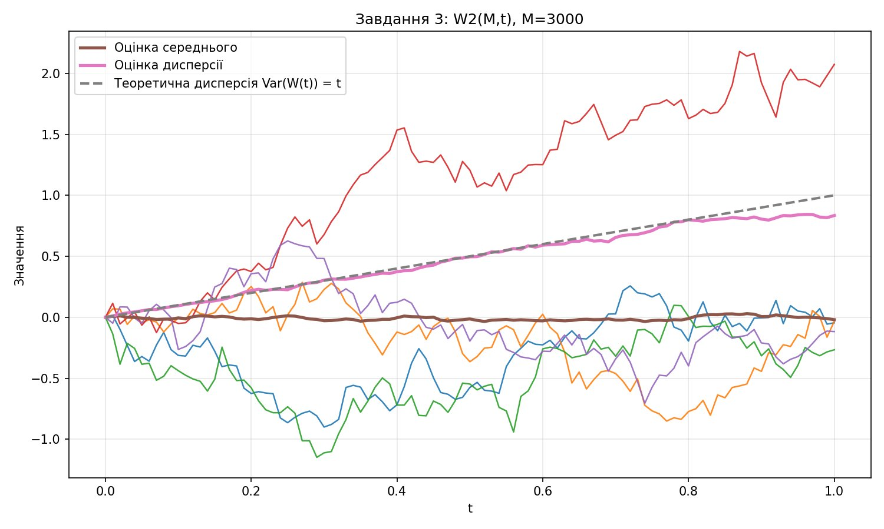
Рис. 5. W₂(M,t), M = 3000: 5 реалізацій, оцінки середнього та дисперсії, теоретична дисперсія

4.3.3. Порівняння W₁(M,t) та W₂(M,t)
Обидва зображення дають коректні реалізації стандартного вінерівського процесу: p-value для приростів > 0.05, E[W(t)] ≈ 0, Var[W(t)] ≈ t. Відмінності між окремими траєкторіями зумовлені різними базисними функціями розкладу, тоді як статистичні характеристики залишаються узгодженими з теорією.

4.4. Порівняння трьох зображень
На рис. 6 показано по одній реалізації кожного з трьох зображень (M = 3000). Траєкторії є різними, оскільки генеруються незалежними послідовностями, однак усі мають спільні риси: початок у нулі, неперервний характер руху та відсутність систематичного тренду. Це наочно підтверджує, що всі три способи є коректними і рівнозначними моделями стандартного вінерівського процесу.

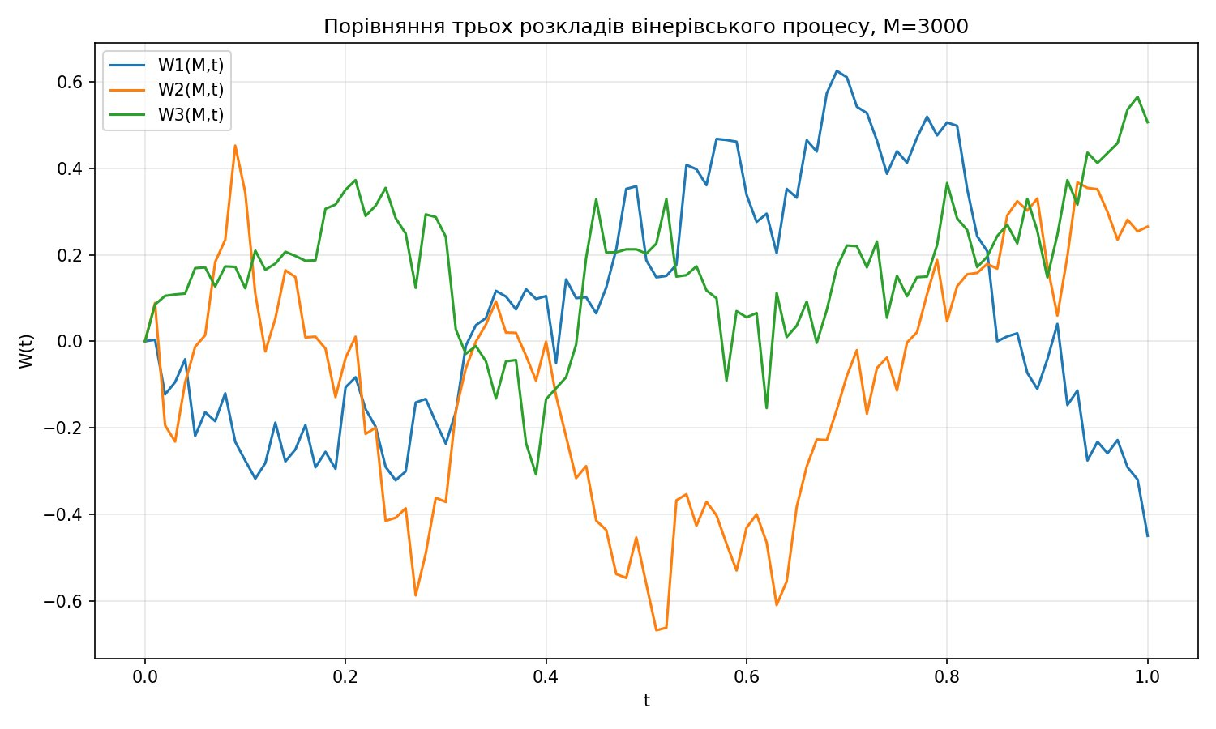
Рис. 6. Порівняння одиничних реалізацій W₁(M,t), W₂(M,t) та W₃(M,t) при M = 3000

5. Аналіз отриманих результатів

5.1. Нормальність
В усіх завданнях p-value тесту Шапіро–Вілка для гауссівських послідовностей і для приростів реалізацій перевищує 0.05. Це підтверджує, що згенеровані послідовності відповідають розподілу N(0,1), а прирости реалізацій — нормальному розподілу, що є необхідною властивістю стандартного вінерівського процесу.

5.2. Математичне сподівання та дисперсія
Оцінки E[W(t)] (коричнева лінія на всіх графіках) коливаються поблизу нуля для всіх трьох зображень. Оцінки Var[W(t)] (рожева лінія) наближаються до лінійної залежності від t і збігаються з теоретичною пунктирною кривою Var(W(t)) = t. Зокрема, для M = 3000 і W₁: Var[W(0.5)] = 0.5374, Var[W(1)] = 1.0061 — відхилення від теорії менше 4%.

5.3. Незалежність у Завданні 2
Коефіцієнт кореляції між η₁ᵢ та η₂ᵢ = 0.0024, що практично дорівнює нулю. Це підтверджує статистичну незалежність двох послідовностей, необхідну для коректного зображення W₃(M,t).

5.4. Вплив M
Зі збільшенням M від 1000 до 10000 оцінка дисперсії на графіках точніше наближається до теоретичної кривої (порівняйте рис. 1, 2, 3). При M = 1000 помітне відхилення у малих t; при M = 10000 крива дисперсії практично збігається з пунктиром.

6. Висновок
У ході семінарського заняття успішно виконано всі три завдання з моделювання стандартного вінерівського процесу на відрізку [0, 1]:
- W₁(M,t) — зображення через власні функції кореляційного оператора — для M = 1000, 3000, 10000;
- W₃(M,t) — ряд Фур'є на [0, 1] — для M = 3000;
- W₂(M,t) — зображення через власні функції кореляційного оператора броунівського мосту — для M = 3000.

Для згенерованих послідовностей і приростів реалізацій гіпотеза про нормальний закон розподілу підтверджена критерієм Шапіро–Вілка (p-value > 0.05 у всіх випадках). Коефіцієнт кореляції між η₁ᵢ та η₂ᵢ = 0.0024 підтвердив їхню незалежність. Оцінки математичного сподівання E[W(t)] ≈ 0 і дисперсії Var[W(t)] ≈ t, обчислені за K = 150 реалізаціями та наочно представлені на рис. 1–6, узгоджуються з теоретичними властивостями стандартного вінерівського процесу. Це підтверджує коректність усіх трьох побудованих моделей.

7. Список використаних джерел
- Скороход А.В. Лекції з теорії випадкових процесів. — К.: Либідь, 1990. — 168 с.
- Козаченко Ю.В., Пашко А.О. Моделювання випадкових процесів. — Київ: Київський університет, 1999. — 223 с.
- Kozachenko Yu.V., Pogorilyak O.O., Rozora I.V., Tegza A.M. Simulation of Stochastic Processes with given Accuracy and Reliability. — Elsevier, 2016. — 392 p.
- Pashko A.A. Simulations of standard Brownian motion // Computer modelling and new Technologies. — 2014. — Vol. 18, №10. — P. 516–521.

GitHub-репозиторій: https://github.com/Svyatoslavk27/laba2.git

